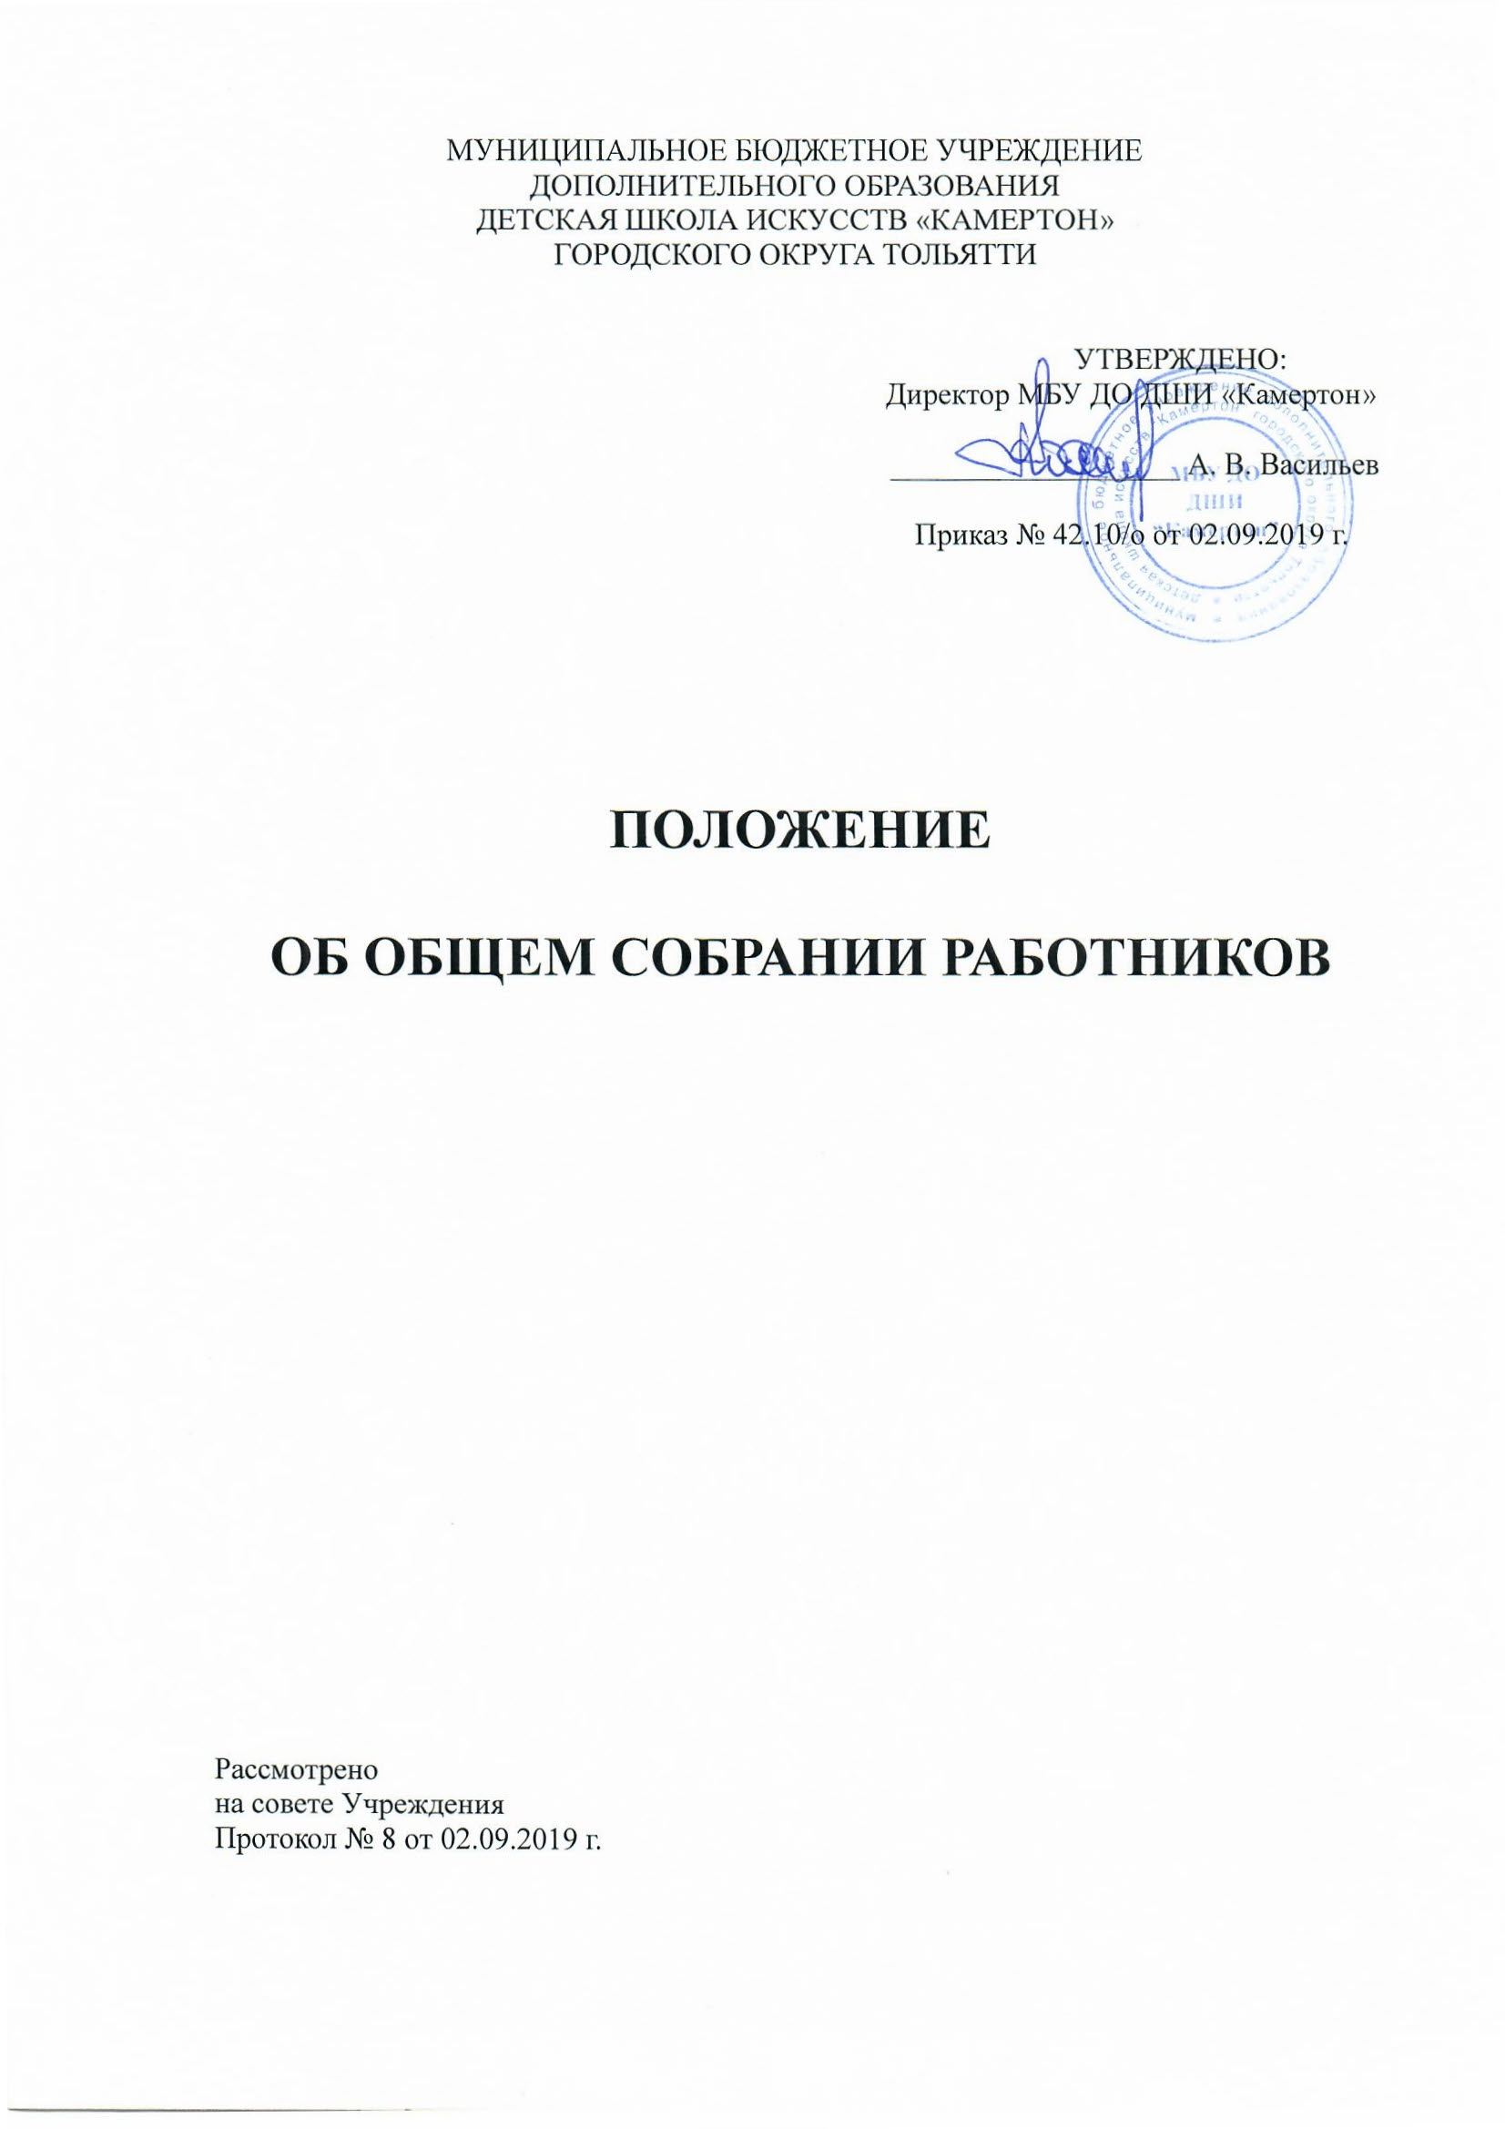
1. Общие положения
1.1. Общее собрание работников Учреждения (далее — общее собрание работников) является коллегиальным органом управления Учреждением.
1.2. Общее собрание работников в своей деятельности руководствуется Конституцией РФ, Законом «Об образовании в Российской Федерации», другими федеральными законами и нормативно-правовыми актами органов местного самоуправления, Уставом Учреждения, настоящим Положением.
1.3. Настоящее Положение является локальным нормативным актом, регламентирующим деятельность Учреждения.
1.4. Настоящее Положение рассматривается советом Учреждения и утверждается директором Учреждения на неопределенный срок.
1.5. Изменения и дополнения к настоящему Положению принимаются в составе новой редакции Положения в порядке, предусмотренном п. 1.4. настоящего Положения. После принятия новой редакции Положения предыдущая редакция утрачивает силу.
2. Задачи и компетенция общего собрания работников
2.1. Основными задачами общего собрания работников являются:
- выработка коллективных решений для осуществления единства действий работников Учреждения;
- объединение усилий работников Учреждения на повышение эффективности образовательной деятельности, на укрепление и развитие материально-технической базы Учреждения.
2.2 Компетенция общего собрания работников:
- обсуждает проект коллективного договора и принимает решение о его заключении;
- рассматривает Правила внутреннего трудового распорядка Учреждения и иные локальные нормативные акты, содержащие нормы трудового права;
- выбирает в совет Учреждения и комиссию по урегулированию споров между участниками образовательных отношений своих представителей;
- выбирает в комиссию по трудовым спорам представителей работников или утверждает их после делегирования представительным органом работников;
- рассматривает вопросы безопасности условий труда работников Учреждения, охраны жизни и здоровья обучающихся, развития материально -технической базы Учреждения;
- решает иные вопросы в соответствии с трудовым законодательством.

3. Порядок формирования, срок полномочий и организация деятельности общего собрания работников

3.1. Общее собрание работников формируется из числа всех работников Учреждения.
2
3.2. Общее собрание работников собирается не реже одного раза в год и действует неопределенный срок.
3.3. В целях ведения собрания общее собрание работников избирает из своего состава председателя и секретаря собрания.
3.4. Председатель общего собрания работников организует и ведет его заседания, секретарь собрания ведет протокол заседания и оформляет решения.
3.5. Решения общего собрания работников принимаются большинством голосов при наличии на заседании не менее 2/3 его членов.
3.6. Решения общего собрания работников, принятые в пределах его полномочий в соответствии с действующим законодательством, являются обязательными для всех членов трудового коллектива, администрации и директора Учреждения.
4. Права и обязанности членов общего собрания работников

4.1. Все члены коллектива обязаны посещать общее собрание работников.
4.2. Члены общего собрания работников имеют право вносить на обсуждение вопросы, связанные с улучшением функционирования Учреждения.

5. Ответственность

5.1. Общее собрание работников в лице председателя, других членов несет ответственность за неисполнение или ненадлежащее исполнение возложенных обязанностей в соответствии с действующим законодательством РФ.

6. Взаимоотношения

6.1. Общее собрание работников в своей работе взаимодействует со всеми коллегиальными органами управления Учреждением, со всеми участниками образовательных отношений, другими организациями, учреждениями в соответствии с полномочиями по вопросам в пределах своей компетенции.

3

